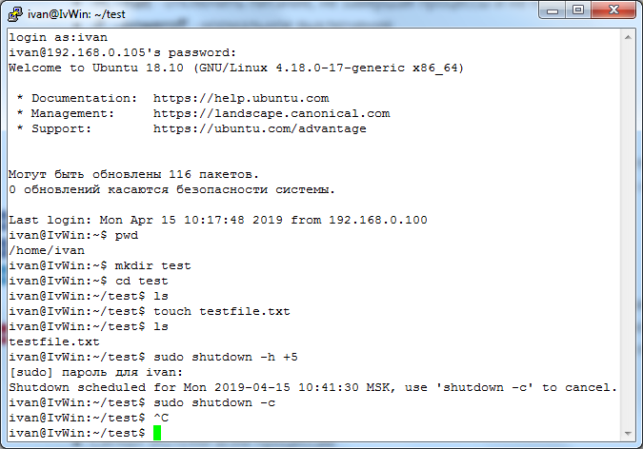

pwd- проверяю что нахожусь в нужной директории

mkdir test создаю папку тест в текущей директории

cd test перехожу в созданную папку test

ls вывожу содержимое папки, пока она пуста

touch testfile.txt поскольку в текущем каталоге нет файла testfile.txt команда touch, изменяющая временные метки файлов создаст несуществующий файл.

ls проверяю содержимое папки

exit завершаю сессию

sudo shutdown -p +5 нормально выключаем систему через 5 минут

sudo shutdown –c отменяю выключение

2

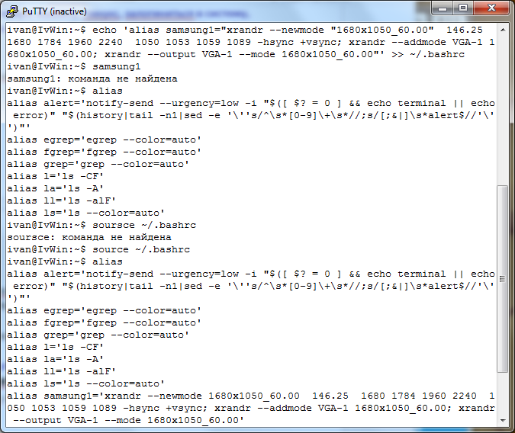

echo 'alias samsung1="xrandr --newmode "1680x1050_60.00" 146.25 1680 1784 1960 2240 1050 1053 1059 1089 -hsync +vsync; xrandr --addmode VGA-1 1680x1050_60.00; xrandr --output VGA-1 --mode 1680x1050_60.00"' >> ~/.bashrc

в файл .bashrc дописываю alias имя_алиаса="команда1 ; команда2 ; …"

пробую, получаю ответ команда не найдена

вывожу список всех установленных алиасов командой alias, моего там нет, проверяю файл .bashrc там в самом низу мой алиас есть, презаходим в терминал или даём команду source ~/.bashrc

заходим в графическом режиме даём команду samsung1

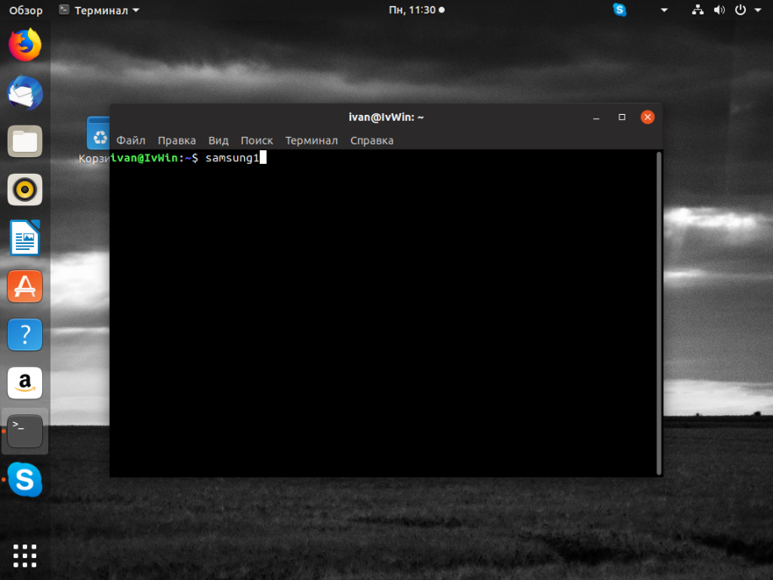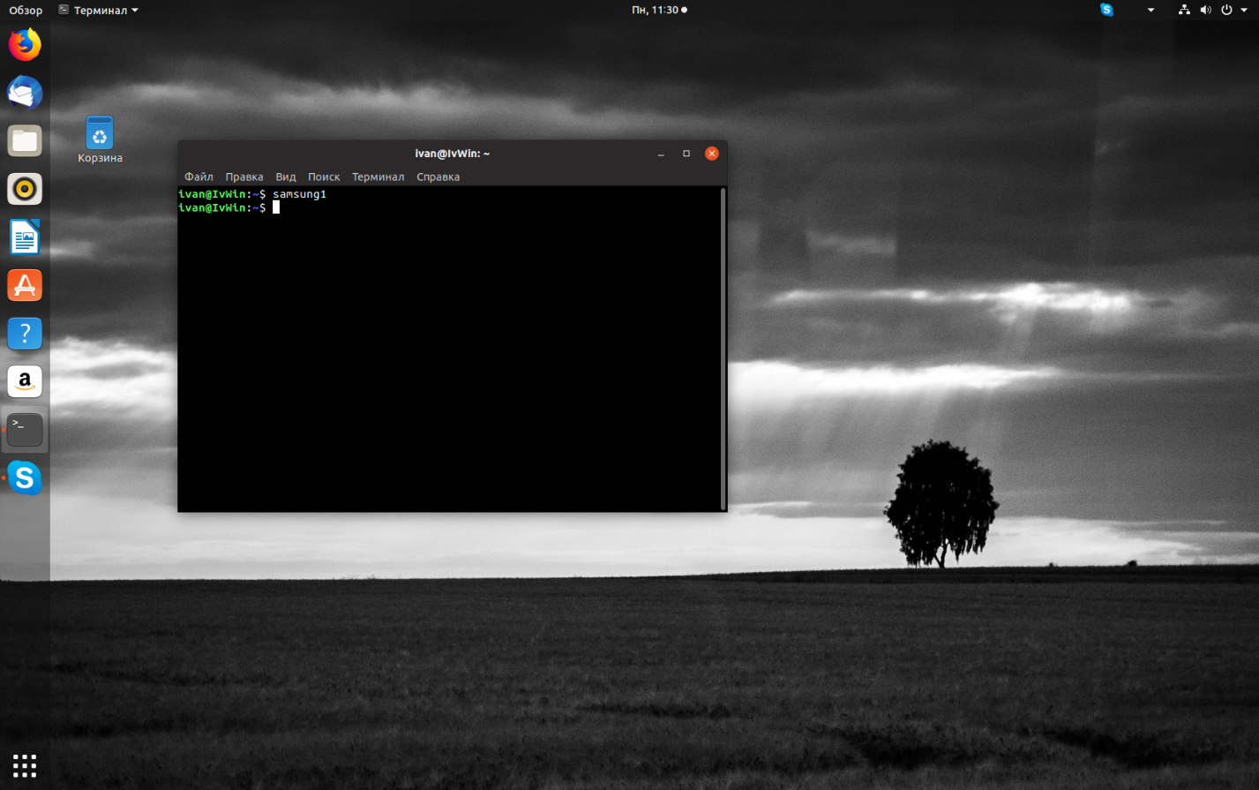

3

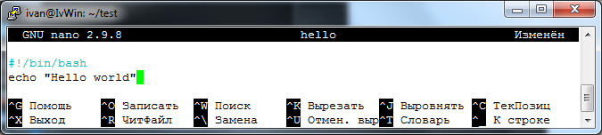

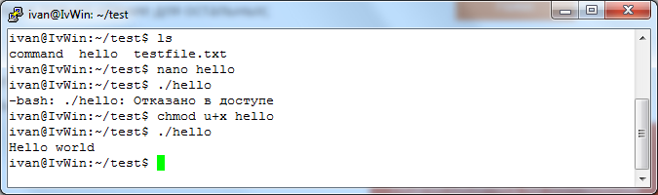

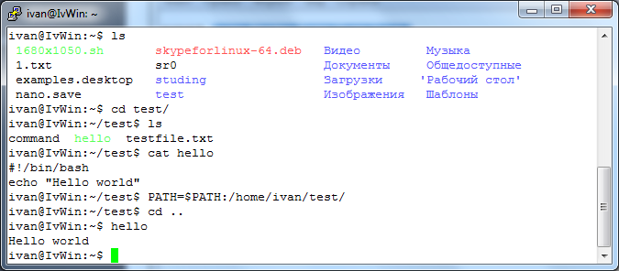

Закрываю терминал, логинюсь по новой

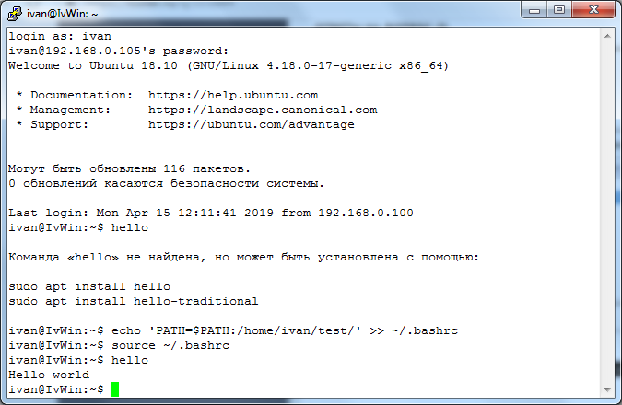

Команда не срабатывает, дописываю в .bashrc PATH=$PATH:/home/ivan/test/

3.

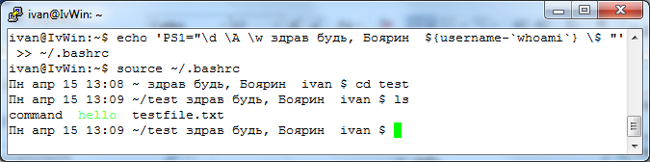

4. 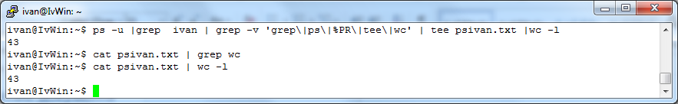

ps -u |grep ivan | grep -v 'grep\|ps\|%PR\|tee\|wc' | tee psivan.txt |wc –l

Файлы в домашнем каталоге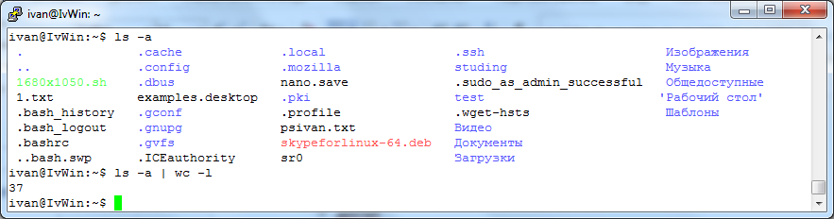

Файлы в реверсивном порядке или **ls -a | sort -r**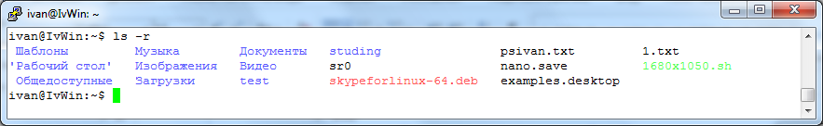

ls -F |grep / && ls -F |grep -v /

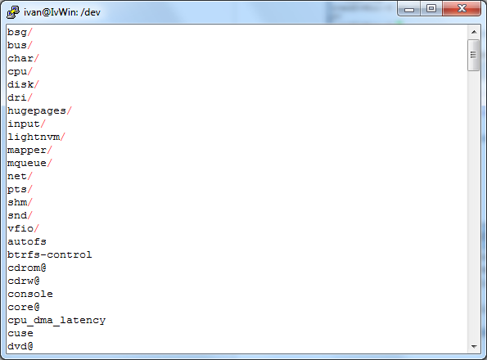

**5.**

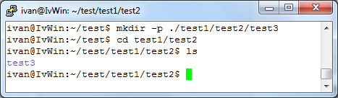

mkdir –p ./test1/tset2/…{ , , }

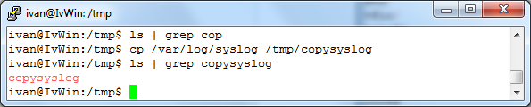

cp /var/log/syslog /tmp/copysyslog

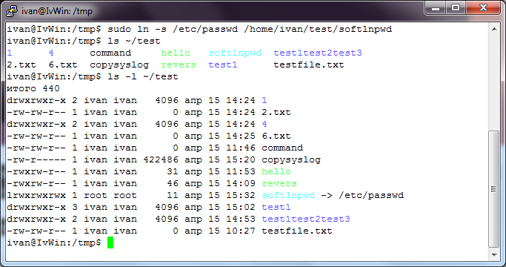

sudo ln -s /etc/passwd /home/ivan/test/softlnpwd

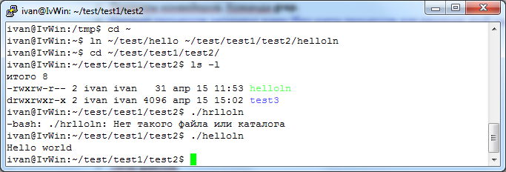

ln ~/test/hello ~/test/test1/test2/helloln

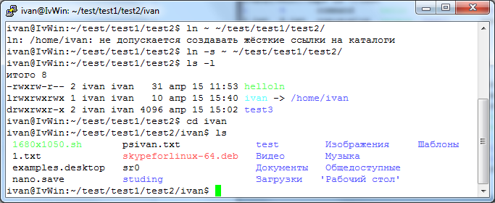

ln -s ~ ~/test/test1/test2/

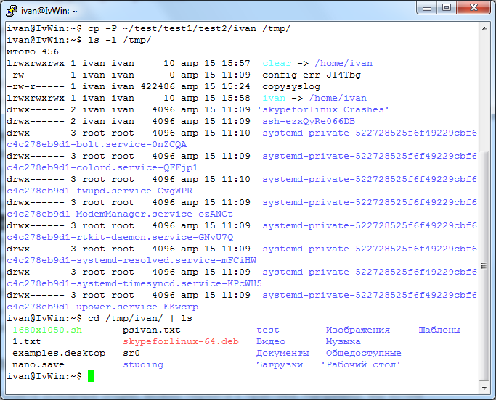

cp -P ~/test/test1/test2/ivan /tmp/

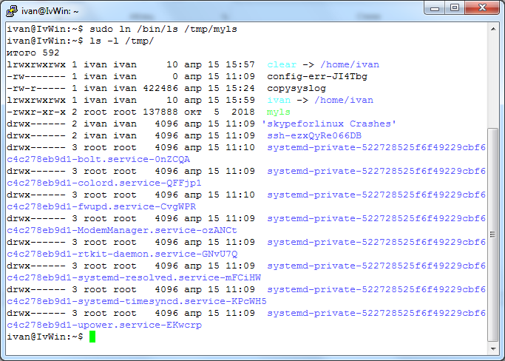

sudo ln /bin/ls /tmp/mysoftls -s для мягкой

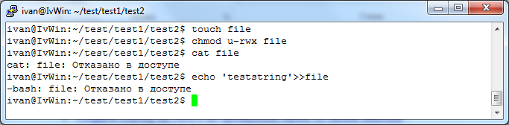

## Монтирование

Sudo fdisk –l

Sudo mkdir /mnt/usb

mount /dev/sdb1 /mnt/usb

cd /mnt/usb

ls -a

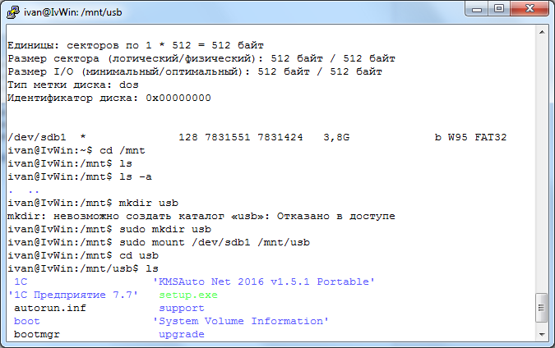

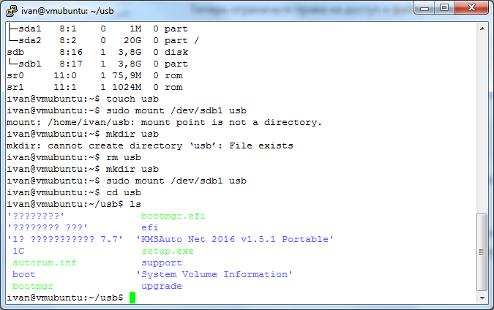

Для того что бы sudo не спрашивал пароль в конец файла etc/sudors добавляю строчку

ivan ALL=NOPASSWD:/bin/mount,/bin/umount

* + Создать файл и записать в него текст

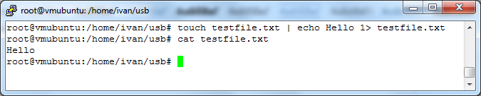

* + Перемонтировать в режиме только чтения
  + Размонтировать флешку

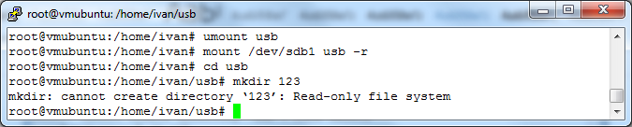

Остатки доделаю в выходные =)